Galerie La Ferronnerie
Brigitte Négrier
40, rue de la Folie-Méricourt
F-75011 Paris +33 (0)1 78 01 13 13
www.galerielaferronnerie.fr
mardi à vendredi : 14h-19h, samedi : 13h-19h

Tutti Frutti
Déborah Le Texier, Delphine Pouillé, Warffemius
peinture, dessin, vidéo

vernissage le mardi 2 juillet de 18h à 21h30
exposition du 2 juillet au 26 juillet 2013

Fermeture estivale du 26.07 au 2.09.2013

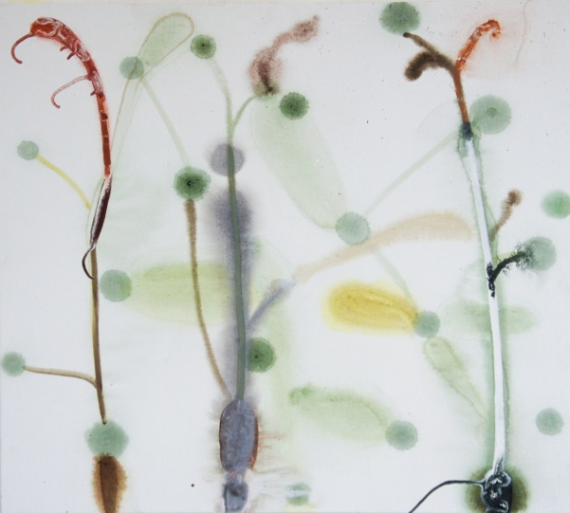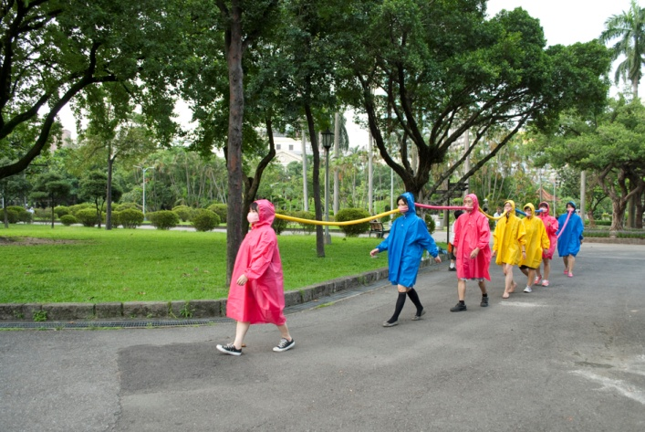

Warffemius, 2013, acrylique sur toile Delphine Pouillé, Umbilical parade, 2012, vidéo

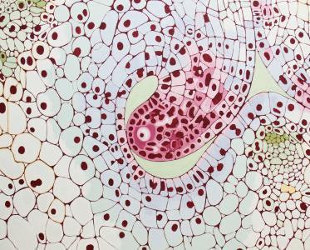

Déborah Le Texier, ’à propos du vert’, 2012

Déborah Le Texier, travaillant de préférence sur de grands formats, avance avec légèreté sur les traces des peintres de l’expressionnisme abstrait, utilisant récemment la peinture en bombe pour corréler surface/couleurs et ainsi accroître la sensation de flottement, avec pour les nouvelles toiles, le choix de coloris acidulés. Delphine Pouillé prolonge son travail de sculpture par un ensemble de dessins obtenus à partir de rapièçages, donnant ainsi une épaisseur au papier,
où elle compose des formes organiques au crayon et pastel gras, de couleurs vives. On retrouve cette palette dans la vidéo ‘Umbilical parade’, ces couleurs amenant une touche d’ironie à une situtation d’évidente aliénation. Piet Warffemius lui, peint avec une grande économie de moyen des formes inspirées de motifs végétaux, d’objets ou sculptures de son atelier, le dessin et les jus légers organisant la toile en plans superposés, créant ainsi une sensation de flottement dans l’espace.

A venir à la galerie

4.09.13 >30.09.13 Dominique Dehais, Félix Pinquier
Interférences, sculpture, installation.

Actualités hors les murs

Brigitte Négrier a carte blanche pour deux expositions à l’institut Finlandais de Paris :

- Sanna Kannisto, ‘Etudes de terrain’, à partir du 30 septembre

- Juha Nenonen, ‘Au bord..’ à partir du 7 novembre

Frédéric Coché

5.07.13 > 25.08.13, Hôtel de Banville, Les Baux-de-Provence, Festival A-part

http://www.festival-apart-2013.com/node/39

Martin Bissière
5.07.13 > 30.09.13 La montée des extrêmes, Musée Henri Martin, Cahors, France

Félix Pinquier

20.06.13 > 15.09.13 Condensation, commissaire : Gaël Charbaud,

Les résidents de la Fondation Hermès, Palais de Tokyo, Paris

Laurence Aëgerter
14.06.13 "Longo Mai" (Let it last), presentation of a serie of four tapestries, installation for the permanent collection of the Musée Borély des Arts décoratifs, de la Faïence et de la Mode, Marseille /Inauguration of the museum/ Marseille European Capital of Culture 2013
22.06.13 > 24.11.13
"Bonjour Monsieur Matisse", group show in MAMAC Nice, France
with a.o. Tom Wesselman, Niki de Saint Phalle, Alain Jacquet, Sarah Moon

Isabelle Ferreira
A partir du 1er Juin, Open Sky Museum, Site de Tougas, Ville de Saint-Herblain, France

